Гнатюк Александра Борисовна
Учитель биологии
МОУ «Средняя школа №14»
г. Петрозаводск
Республика Карелия
Внеклассное мероприятие по экологии 7-9 классов
«Школа ЭКО героев»
Цель: экологическое воспитание школьников, привлечение внимания к основным проблемам экологии, формирование ответственного отношения к окружающей среде.
Задачи:
- Раскрыть основные экологические проблемы;
- Выяснить пути решения экологических проблем на бытовом уровне;
- Приобщить школьников к экологичному образу жизни;
- Развить коммуникативные навыки при работе в командах.
Предметные УУД:
- Сформировать у учащихся экологические, природоохранные навыки и умения;
- Уметь выявлять и анализировать проблемы взаимосвязей в окружающей природной и социальной среде;
- Показать необходимость экологических знаний и умений.
Метапредметные УУД:
- Развивать познавательный интерес к получению новых знаний;
- Развить способность прогнозировать изменения окружающей среды и ее влияние на здоровье человека;
- Развить экологическое мышление;
- Формировать умение слушать и слышать собеседника, вести диалог, излагать свою точку зрения и аргументировать;
Личностные УУД:
- Воспитать бережное отношение к природе;
- Научиться оценивать жизненные ситуации, выражать своё отношение к экологическим проблемам;
- Формировать уважительного отношения к чужому мнению, точке зрения;
Регулятивные УУД:
- Определять успешность выполнения работы;
- Контролировать процесс работы группы и результаты деятельности;
Коммуникативные УУД:
- Работать в группе, сотрудничать, слушать и слышать друг друга;
- Формировать и высказывать свою точку зрения;
- Уважительно относиться к позиции другого человека;

Ожидаемые результаты:
- Формирование убежденности в необходимости бережного отношения к природе;
- формирование ответственности человека перед окружающей средой и планетой;
- Выработать умения самостоятельно применять знания в повседневной жизни;
Оборудование: раздаточный материал, ватман, канцелярские принадлежности, ведро с мусором: бумага, стеклянные и пластиковые бутылки, батарейки, одежда, остатки продуктов (содержимое «мусорного ведра» , как и само ведро чистое, не несет опасности для окружающих), разноцветные контейнеры для сортировки мусора
Сценарий урока:
1.Вступление:
Добрый день, ребята! Многие в детстве мечтают стать супергероями и защищать мир от опасностей. Но несмотря на то, что вторжение пришельцев нам не угрожает, проблема все-таки существует. Как Вы думаете, какая катастрофа нависла над нашей планетой, в чем ее опасность? Верно, это экологическая катастрофа.
Поэтому я предлагаю Вам исполнить детскую мечту и стать супергероями! Но для того, чтобы ими стать нам необходимо пройти школу «ЭКО героев». Для этого разделимся на команды.
2. Представление команд
Дети делятся на 2-4 команды, в зависимости от количества участников. Каждая из команд выбирает капитана, название, девиз.
3. Этапы работы:
- Первый этап «Врага нужно знать в лицо»
Для начала нам необходимо понять с кем придется бороться. Злодеи попали на скрытые фотокамеры, но, к сожалению, снимки кто-то испортил, остались только фрагменты. Предлагаю Вам собрать фото преступников.
Каждой команде выдается конверт с пазлом (приложение 1).
- Второй этап «Угроза»
Со злодеями определились- это сами люди. Мы живем на планете достаточно долго, пользуемся ее ресурсами. Развитие технологий приносит пользу, повышает уровень жизни, но побочных эффектов избежать не удается.
Поэтому предлагаю определить, какие «преступления» совершает человечество против природы.
Просмотрите видеоролик «Как люди уничтожают планету» https://www.youtube.com/watch?v=f9ALswRCz0E. Определите, каким образом люди негативно влияют на природу. Выпишите их в пустые карточки, лежащие на столах (приложение 2).
Подведение итогов этапа: команды по очереди выйдут к доске, прикрепят свою карточку и кратко расскажут о выбранном «преступлении».
- Третий этап «Начни с себя»
Кто бы мог подумать, что маленькая лаборатория уничтожения планеты находится у нас дома. Не верите? Давайте это выясним.
У вас на столах лежит «Квитанция об оплате жилищно- коммунальных услуг» (Приложение 3). Знаете ли вы, что это такое? Где и при каких обстоятельствах ее можно встретить? О чем она может нам рассказать?
Квитанция ЖКУ- это ежемесячный платежный документ за предоставление коммунальных услуг: отопление, горячее и холодное водоснабжение и водоотведение, электроэнергию и т.д.
Основные показатели, на которые стоит обратить внимание:
- Вид услуги (колонка 1)
- Тариф\ размер оплаты руб. (колонка 2)
- Объем ед. измерения (колонка 4)
- Начислено руб\ к оплате за месяц (колонка 5)
- Итого по виду услуг
Проанализируйте квитанцию. Насколько большой объем потребляемых бытовых ресурсов там указан?
Насколько много воды, тепла и электроэнергии вы используйте дома\ в квартире? Проверьте себя, ответив на вопросы анкеты (приложение 4).
Предложите меры экономии ресурсов и затрат на ЖКУ.
- Четвертый этап «Куча-мала»
Еще одной проблемой является мусор. Во всем мире практикуют раздельный сбор мусора. Чтобы сортировка собственного мусора приносила пользу обществу и экологии, нужно знать, какие бытовые отходы бывают, как правильно определять их виды и как разделять.
Зачем нужно сортировать мусор? Выделить из отходов вредные и полезные материалы, которые можно использовать во вторичной переработке.
Какие бывают контейнеры? Часто используются разноцветные подписанные баки:
- зеленый предназначен для стекла;
- синий для бумаги;
- оранжевый для пластика;
- желтый для металла;
- в красный помещают перерабатываемые отходы;
- коричневый используется для органики;
- черный для опасных отходов.
Цвета не всегда соответствуют указанному перечню. В разных частях страны и мира могут действовать свои собственные стандарты. Поэтому следует обращать внимание на надписи. 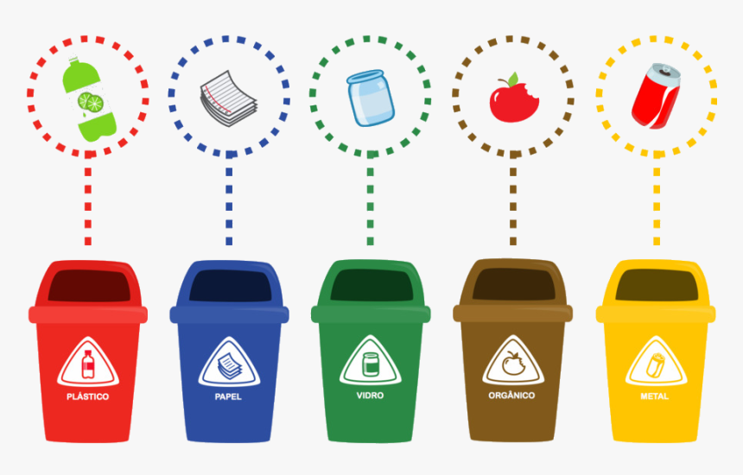
На столах у команд находится «Куча-мала»- мусорное ведро, содержащее отходы: бумагу, стеклянные бутылки, пластик, батарейки, одежду и т.д (все предметы чистые и не несут опасности для окружающих).
Ребятам предлагается рассортировать мусор по контейнерам. Команды меняются отсортированным мусором и проверяют друг друга.
- Пятый этап «Рефлексия. Чем я могу помочь природе?»
Предлагается ответить на вопрос: «Чем я могу помочь природе?». Составить и оформить свод правил ЭКО жизни супергероя.
- Шестой этап «Экзамен»
В качестве самоанализа\домашней работы предлагается выполнить «Экологическую карту квартиры».
«Экологическая карта квартиры»:
1) Нарисуйте на тетрадном листе схему вашей квартиры, на которой будет видно все помещения, двери и окна.

2) Зеленой точкой отметьте на схеме квартиры ваши «ЭкоПобеды» - все то, что помогает уменьшить влияние на окружающую среду, сберегает энергию и ресурсы, использует «Экологические технологии», отвечает идеям переработки и вторичного использования ресурсов.
Кратко подпишите каждую точку.

3) Красной точкой отметьте на схеме квартиры ваши «ЭкоПроблемы»- все то, что не является обязательным и потребляет излишние ресурсы. Например: оставленный горящий свет в пустой комнате или протекающий кран.
Красными точками можно отметить те вещи, которые легко исправить не тратя много сил, времени и денег. Например: поставить банку для сбора батареек.
Кратко подпишите каждую точку.

4) Желтой точкой отметьте на схеме квартиры места «ЭкоРоста» - все то, что можно улучшить для уменьшения потребления энергии и ресурсов, но эти улучшения потребуют значительных затрат сил, времени и финансов. Например: замена кнопки спуска воды в туалете на систему с двумя режимами спуска.
Кратко подпишите каждую точку.

После сдачи «Экологической карты квартиры» учащиеся получают сертификат ЭКО героя (приложение 5)

Список используемых материалов и литературы:
- https://www.youtube.com/watch?v=f9ALswRCz0E
- https://sibgenco.online/news/element/not-to-activate-for-what-we-pay-parse-payment-system-for-utilities/
- https://globallab.org/ru/project/form/44e63c12-c7c9-470d-a276-2043c2a7fe60.ru.html#.Y2-O1uHP28U
- https://rcycle.net/musor/razdelnyj-sbor/kak-pravilno-sortirovat-othody-dlya-pererabotki
- https://school.reo.ru/

Приложение 1
№ | Фото | № | Фото
1 | 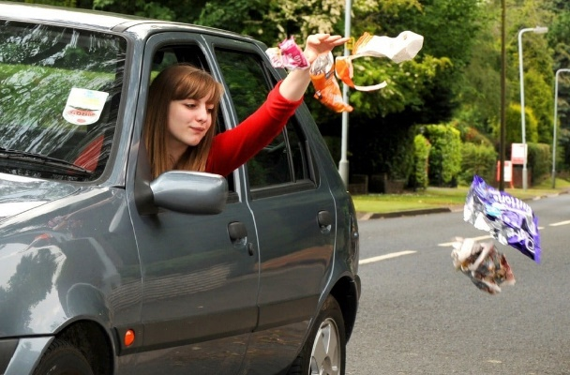 | 3 | 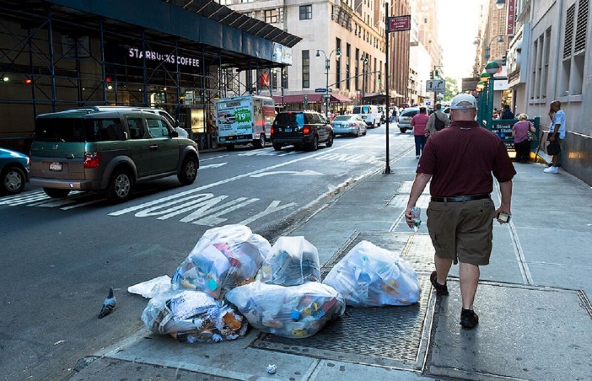
 | https://ptoday.ru/wp-content/uploads/2019/09/6147-799bad5a3b514f096e69bbc4a78.jpg |  | https://avatars.dzeninfra.ru/get-zen_doc/3473073/pub_615b3ce38020442c64ac31ba_615b6fbc06e20b6eca02d968/scale_1200
2 | 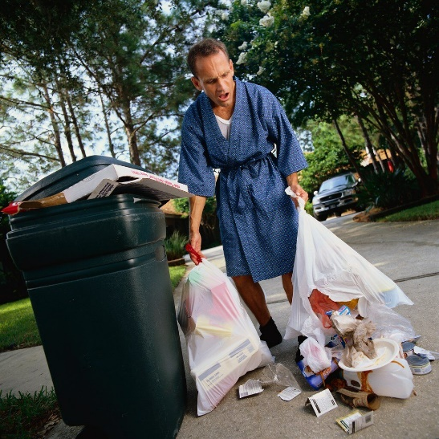 | 4 | 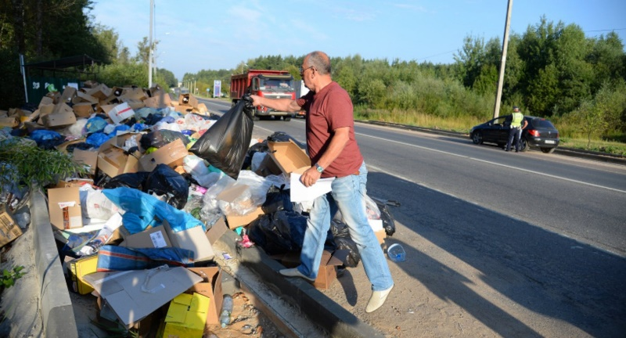
 | https://psy-files.ru/wp-content/uploads/f/e/4/fe48c8d660ccc0e60bbac23122a4e611.jpe |  | https://s.mediasalt.ru/images/329/329011/original.jpg

Приложение 2.
Карточки для заполнения

Приложение 3
(Можно воспользоваться готовым бланком или заполнить самостоятельно)
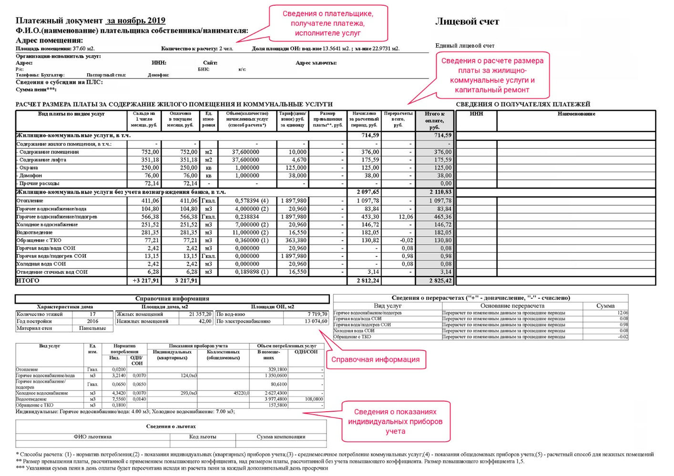
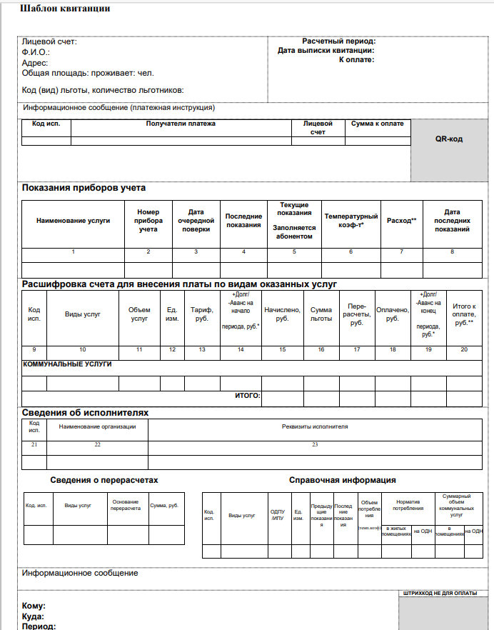
Приложение 4
№ | Вопрос | Ответ
1 | Вы отслеживаете энергопотребление в своём доме? | Да  Нет
2 | Вы отключаете свет в комнате, когда уходите из неё? | Да  Нет  Не всегда
3 | Какие лампочки используйте дома? | Лампа накаливания  Энергосберегающие лампочки
4 | Вы часто размораживаете холодильник? | 1 раз в месяц  1 раз в полгода  По мере необходимости  Никогда
5 | Вы долго держите дверь холодильника открытой? | Быстро беру продукты и закрываю  Могу долго стоять и рассматривать внутреннее содержимое холодильника
6 | Вы оставляете телефон заряжаться на ночь? | Да  Нет
7 | Вы оставляете воду включенной пока чистите зубы? | Да  Нет
8 | Вы моете посуду под проточной водой или в тазу? | Мою посуду с включенной проточной водой  Набираю воду в таз для помывки посуды
9 | Как долго Вы принимаете душ? | Меньше 10 минут  От 10 до 15 минут  Больше 15 минут
10 | Насколько хорошо прогревается дом? | Дома жарко (от +25С)  Дома комфортно/ тепло (+18-20С)  Дома холодно (меньше +18С)

Приложение 5

